TP1 – Commandes de Base

Ex 1)
1)
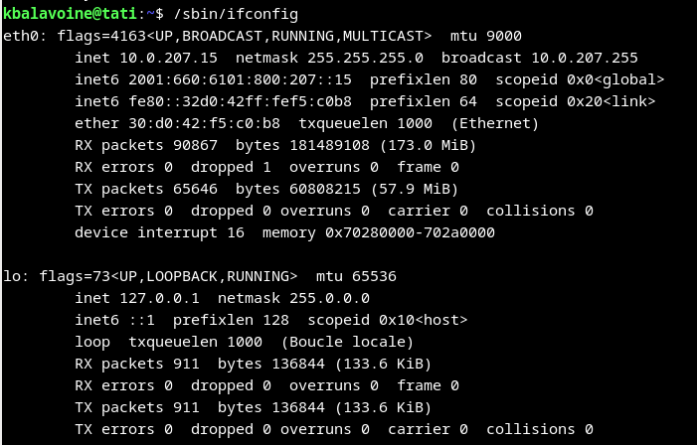
Ici, l’IPv4 est appelé inet, et : 10.0.207.15
IPv6 : fe80::32d0:42ff:fef5:c0b8

2)
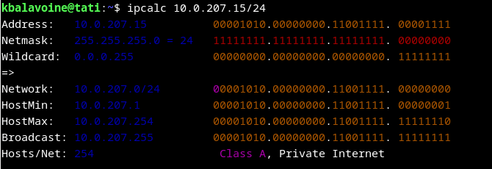

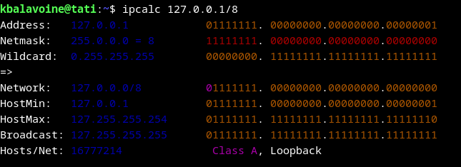
3) lo semble être lié au host et à l’interface locale

4) lo a un MTU de 65536 et etho a un MTU de 9000. C’est dû au fait que etho marche sur le réseau tandis que lo marche sur la machine.

5) Ping de ma machine :
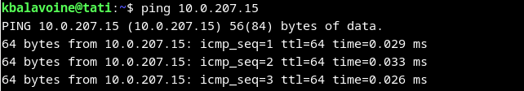

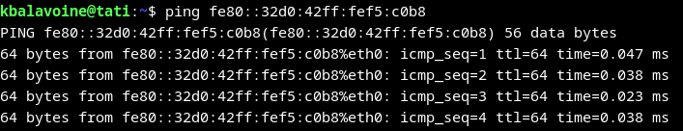

Ping de la machine du voisin :
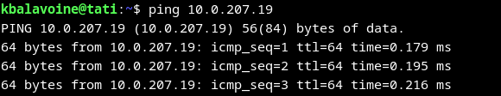

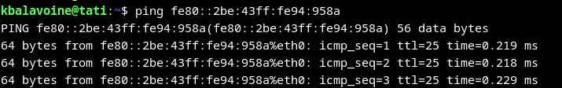

Ex 2)
1) Le port 12345 est ouvert :
3) Le port 12345 est ouvert chez le voisin :
4) Chat entre nos deux pc :
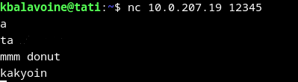

EX 3)
1) le pc de mon voisin :
adresse du routeur :

2) universe est une pc qui n’apparait pas dans le tableau ARP :
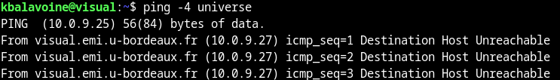
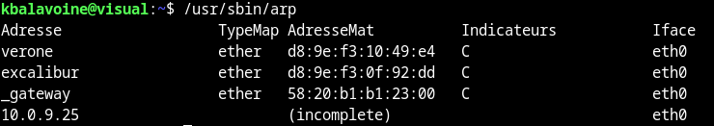
on observe universe qui apparaît mais est incomplet.

3) ip neigh ls :
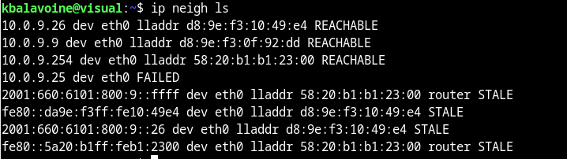
On observe encore que universe est incomplet et que son IPv6 est inexistante.

4)
Ce sont des adresses spéciales, donc elles sont cachées. Elles ne semblent pas avoir d’IPv6.

EX 5)
1)
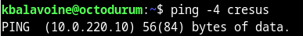
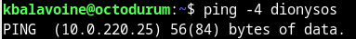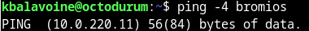
2)
3)
Nom du serveur :
Chemin sur le serveur : unityaccount:/account
Chemin sur la machine : /autofs/unityaccount/cremi

